

בס"ד | כ"ז טבת תש”פ
אור דוד

אורות הפרשה – הרב נאור מאיר גנון שליט"א.
בפרשתנו אנו נפגשים עם 7 מכות מתוך 10 שקיבלו המצרים (דם,צפרדע,כינים,ערוב,דבר,שחין וברד). מרן הרב עובדיה יוסף זצ"ל היה רגיל בשיעוריו לשמח את הקהל בסיפורים והנה אחד שקשור למכות מצרים:איש אחד עם הארץ היה עורך כל שנה ליל הסדר למשפחתו ולמרות בורותו ידע קצת איך לערוך ליל הסדר .כשנפטר מילא בנו את מקומו אך היה עם הארץ יותר מאביו. הוא ביקש מבנו לעלות לגג ולהביא ספר עם כריכת עור אדומה שסבא היה קורא ממנו כל שנה. הבעיה שהיו 2 ספרים עם כריכת עור אדומה, הגדה וסליחות והילד הביא סליחות. האבא התחיל לקרוא:"שבט יהודה בדוחק ובצער", "אדון הסליחות". משהו מוזר לו, הוא זוכר שכל שנה הסבא לקח קערה ובאותיות הגדולות בהגדה הוא קרא כמה מילים ושפך קצת יין (הכוונה ל10 המכות). הוא התחיל לדפדף,חיפש מילים גדולות עד שהגיע לוידוי שגם הוא כתוב גדול. הוא קורא אשמנו ושופך קצת יין, בגדנו וכן הלאה. הבן הקטן התפלא ואמר לאביו שהוא זוכר שסבא שפך רק פעמים והוא שפך כבר 20 פעם?! אמר האבא:טיפש, אתה לא יודע שהשנה שנה מעוברת! ‎ :-)‎אוהב אתכם! שבת שלום‎:-) ‎
דבר בעיתו מה טוב – מאורעות התנ"ך בתאריך היומי, על פי ספרו של הבח"ה דוד צברדלינג ז"ל.
א' שבט: א אֵלֶּה הַדְּבָרִים אֲשֶׁר דִּבֶּר מֹשֶׁה אֶל כָּל יִשְׂרָאֵל בְּעֵבֶר הַיַּרְדֵּן בַּמִּדְבָּר בָּעֲרָבָה מוֹל סוּף בֵּין פָּארָן וּבֵין תֹּפֶל וְלָבָן וַחֲצֵרֹת וְדִי זָהָב: ב אַחַד עָשָׂר יוֹם מֵחֹרֵב דֶּרֶךְ הַר שֵׂעִיר עַד קָדֵשׁ בַּרְנֵעַ: ג וַיְהִי בְּאַרְבָּעִים שָׁנָה בְּעַשְׁתֵּי עָשָׂר חֹדֶשׁ בְּאֶחָד לַחֹדֶשׁ דִּבֶּר מֹשֶׁה אֶל בְּנֵי יִשְׂרָאֵל כְּכֹל אֲשֶׁר צִוָּה יְהוָה אֹתוֹ אֲלֵהֶם: ד אַחֲרֵי הַכֹּתוֹ אֵת סִיחֹן מֶלֶךְ הָאֱמֹרִי אֲשֶׁר יוֹשֵׁב בְּחֶשְׁבּוֹן וְאֵת עוֹג מֶלֶךְ הַבָּשָׁן אֲשֶׁר יוֹשֵׁב בְּעַשְׁתָּרֹת בְּאֶדְרֶעִי: ה בְּעֵבֶר הַיַּרְדֵּן בְּאֶרֶץ מוֹאָב הוֹאִיל מֹשֶׁה בֵּאֵר אֶת הַתּוֹרָה הַזֹּאת לֵאמֹר: ו יְהוָה אֱלֹהֵינוּ דִּבֶּר אֵלֵינוּ בְּחֹרֵב לֵאמֹר רַב לָכֶם שֶׁבֶת בָּהָר הַזֶּה: ז פְּנוּ וּסְעוּ לָכֶם וּבֹאוּ הַר הָאֱמֹרִי וְאֶל כָּל שְׁכֵנָיו בָּעֲרָבָה בָהָר וּבַשְּׁפֵלָה וּבַנֶּגֶב וּבְחוֹף הַיָּם אֶרֶץ הַכְּנַעֲנִי וְהַלְּבָנוֹן עַד הַנָּהָר הַגָּדֹל נְהַר פְּרָת: ח רְאֵה נָתַתִּי לִפְנֵיכֶם אֶת הָאָרֶץ בֹּאוּ וּרְשׁוּ אֶת הָאָרֶץ אֲשֶׁר נִשְׁבַּע יְהוָה לַאֲבֹתֵיכֶם לְאַבְרָהָם לְיִצְחָק וּלְיַעֲקֹב לָתֵת לָהֶם וּלְזַרְעָם אַחֲרֵיהֶם:
(דברים א,א-?) (פסוק ג)
הקדמה לספר הזוהר - רבי יהודה לייב הלוי אשלג זצוללה"ה.
ח) ומכאן באנו גם לסוף דעתם של המקובלים, שהבאנו בחקירה הג'. שתמהנו עליהם, איך אפשר לומר על הנשמות, שהן חלק אלקי ממעל, בהשואה אל האבן שנחצבה מהר, שאין הפרש ביניהן אלא שזה "חלק" וזה "כל". ותמהנו, תינח האבן שנפרדה מההר, שנעשית חלקו על ידי גרזן מוכן לכך, אבל בעצמותו ית' איך יתכן לומר כזה, ובמה נחלקו הנשמות מעצמותו ית' ויצאו מכלל בורא ית' להיות נבראים. ובהמתבאר מובן הדבר היטב, כי כמו שהגרזן מחתך ומבדיל בדבר גשמי לחלקהו לשנים. כן שינוי הצורה מבדיל ברוחני לחלקהו לשנים. למשל כשב' אנשים אוהבים זה את זה, תאמר שהם דבקים זה בזה כגוף אחד. ולהיפך כשהם שונאים זה את זה, תאמר שהם רחוקים איש מרעהו כרחוק מזרח ממערב. ואין כאן ענין של קרבת מקום או ריחוק מקום, אלא הכונה היא על השתוות הצורה, שבהיותם שוים בצורתם איש לרעהו, שאוהב כל מה שחברו אוהב ושונא כל מה שחברו שונא. וכדומה. נמצאים אוהבים זה את זה ודבוקים זה בזה. ואם יש ביניהם איזה שינוי צורה, דהיינו שאוהב דבר מה, אע"פ שחברו שונא הדבר, וכדומה, הרי בשיעור שינוי הצורה הזה, הם שנואים ורחוקים זה מזה. ואם למשל הם בהפכיות הצורה, דהיינו כל מה שזה אוהב נמצא שנוא לחברו, וכל מה שזה שונא נמצא אהוב לחברו, הרי אז רחוקים זה מזה כרחוק מזרח ממערב, דהיינו מקצה אל הקצה.

עץ החיים – פירוש הסולם על הזוהר, וארא דף כ"ג ע”א.
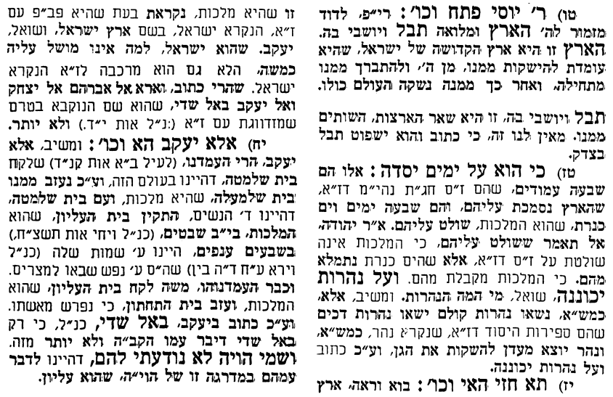
אביעה חידות מני קדם
חידון לפרשת "אבן העזר" (שמואל-א' פרקים ד-ז) מקבילה ל-וארא
על פי חיבורו של הבח"ה דוד צברדלינג ז"ל.

לתגובות, הקדשות והערות: or.david.way@gmail.com


פתרונות לגליון הקודם אלקנה, בָּעֳנִי אֲמָתֶך, גמלהּ אותו, דברים רעים, היכל ה', וירם
מוקדש להצלחת: עדי בת שושנה נעמי, נאור מאיר בן אסתר ורעייתו, אוריאל בן אלישבע חפצי ורעייתו, ניצן בן אילנה, אריאלה אילת בת אילנה, לרפואת חיים דב בן ציפורה, גבריאל בן אלישבע חפצי.
לקבלת העלון בדוא"ל נא לשלוח לכתובת:guy.zwerdling@gmail.com
שבת שלום

